**PROJEK MAKALAH**

**UJIAN TENGAH SEMESTER**

**MATA KULIAH PRAKTIKUM STRUKTUR DATA**

**PROGRAM PEMINJAMAN BUKU PERPUSTAKAAN**

**MENGGUNAKAN BAHASA C++**



|  |  |
| --- | --- |
| **DISUSUN OLEH** | : DARA AFRILIA RINJANI |
|  | : 2310631170011 |
|  | : 2(E) Informatika |

**INFORMATIKA**

**FAKULTAS ILMU KOMPUTER**

**UNIVERSITAS SINGAPERBANGSA KARAWANG**

**2024**

**BAB 1**

**LATAR BELAKANG**

Peminjaman buku ini merupakan praktik yang umum dilakukan individu. Aktivitas ini melibatkan pemberian pinjaman buku kepada peminjam dengan persetujuan peminjam mengembalikkan buku tersebut dalam jangka waktu tertentu beserta Denda nya jika telat mengembalikan atau ada buku yang hilangdengan peraturan yang telah ditentukan.

Peminjaman buku adalah kegiatan yang sudah tidak asing bagi kaum pelajar, mahasiswa, maupun pekerja kantoran dan biasanya kegiatan peminjaman buku ini dipinjamkan kepada anggota. Selama ini sistem perpustakaan dilakukan secara konvensional dengan cara penulisan manual di dalam buku peminjaman dan proses pembuatan laporan peminjaman yang dilakukan secara manual juga sering menimbulkan data buku yang dipinjam lupa dimasukkan dalam laporan. Dengan sifatnya yang Multiplatform bisa dijalankan di beberapa sistem operasi komputer, sesuai dengan prinsip tulis sekali, jalankan di mana saja. C++ juga termasuk kedalam bahasa pemrograman berbasis objek yang artinya semua aspek yang terdapat di C++ adalah objek. Selain itu C++ terkenal dengan kelengkapan library/perpustakaan (kumpulan program program yang disertakan dalam pemrograman java) yang sangat memudahkan dalam penggunaan oleh para pemrogram untuk membangun aplikasinya. Dalam penulisan ilmiah ini penulis mencoba membuat sebuah program aplikasi peminjaman buku perpustakaan berbasis desktop yang diimplementasikan langsung di Perpustakaan Syeh Quro karawang. Program aplikasi ini dibuat dengan menggunakan bahasa pemrograman C++. Dengan adanya aplikasi peminjaman ini diharapkan untuk dapat membantu jalannya kegiatan pinjam-meminjam buku di perpustakaan Syeh Quro Karawang. Khususnya karyawan yang mengelola perpustakaan atau yang biasa disebut pustakawan dalam me-manage buku, me-manage anggota, dan membuat laporan.Saya harap dengan adanya Program ini peminjam dapat menyelesaikan masalah jika tidak ada yang mengembalikan buku atau mengembalikan telat atau buku itu yang dikembalikan dalam keadaan rusak dan dengan denda yang sangat rendah bisa berupa uang yang akan disalurkan untuk memperbaiki perpusatakaan. Program ini dibuat menggunakan Bahasa C++ dengan menerapkan Pointer, Array, Struct, dan Linked list di dalamnya.

**BAB II**

**PEMBAHASAN**

**2.1. RESOURCE PROJECT**

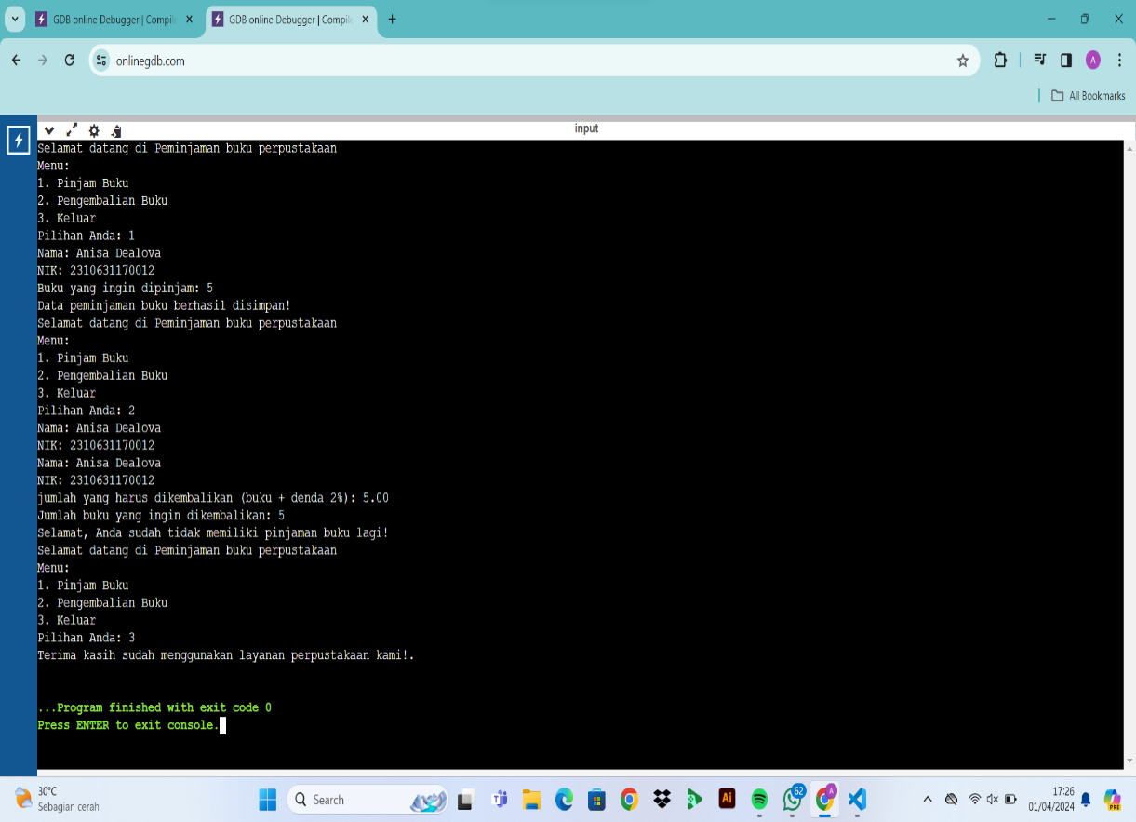

Jika Buku yang dikembalikan Lengkap

Peminjam meminjam uang dengan memilih menu “1.Pinjam Uang” lalu Input Nama, NIK, dan Uang yang ingin di pinjam. Lalu peminjaman ingin melunasi pinjaman nya dengan memilih menu “2.Pengembalian Uang” lalu Input Nama, Nik, sistem akan meng output Data peminjam yaitu Nama, Nik, Uang yang harus di kembalikkan + bunga nya 2%. Peminjam meng Input uang yang ingin di kembalikkan sesuai tagihan + bunga nya, Sistem meng output pemberitahuan bahwa peminjam sudah tidak memiliki pinjaman lagi (lunas). Sistem akan otomatis menghapus data peminjam yang sudah melunasi pinjamannya.

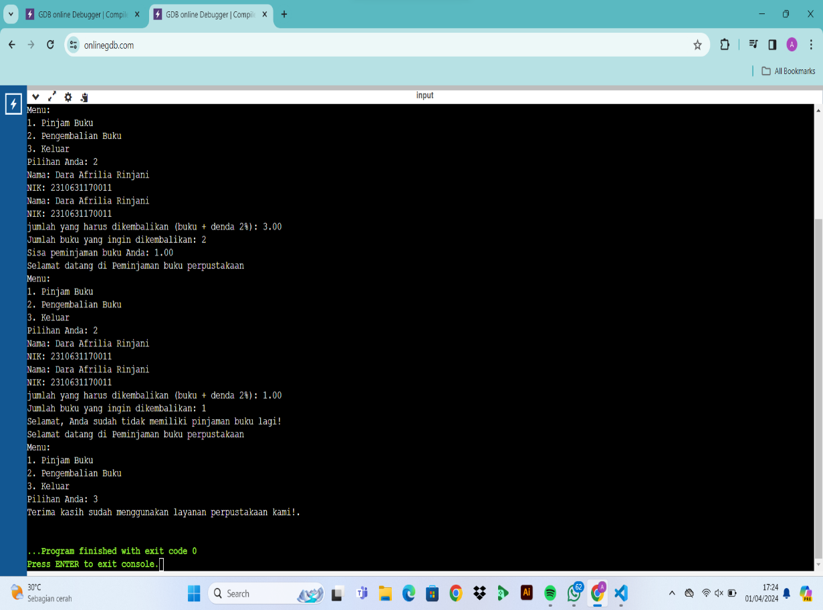

Jika Buku yang dikembalikan tidak Lengkap dan Mengalami Kerusakan

Peminjam meminjam buku dengan memilih menu “1.Pinjam Buku” lalu Input Nama, NIK, dan Buku yang ingin di pinjam. Lalu peminjaman ingin menyicil pengembalian buku nya dengan memilih menu “2.Pengembalian Buku” lalu Input Nama, Nik, sistem akan meng output Data peminjam yaitu Nama, Nik, Buku yang harus di kembalikkan + Denda nya 2%. Peminjam meng Input Buku yang ingin di kembalikkan tetapi hanya setengah (nyicil) dari buku pinjaman + denda 2%. Kemudian system akan meng output pemberitahuan yaitu bahwa peminjam masih memiliki sisa buku yang belum dikembalikan (pinjaman + Denda 2% - buku yang di kembalikkan). Kemudian peminjam ingin mengembalikan sisa buku yang belum dikembalikan dengan memilih menu “2.Pengembalian Buku” lalu Input Nama, Nik, sistem akan meng output Data peminjam buku yaitu Nama, Nik, sisa Buku yang harus di kembalikkan + Denda nya 2%. Peminjam meng Input buku sisa tagihan yang ingin di kembalikkan sesuai tagihan + Denda nya, Sistem meng output pemberitahuan bahwa peminjam sudah tidak memiliki pinjaman buku lagi (clear). Sistem akan otomatis menghapus data peminjam yang sudah melunasi pinjamannya.

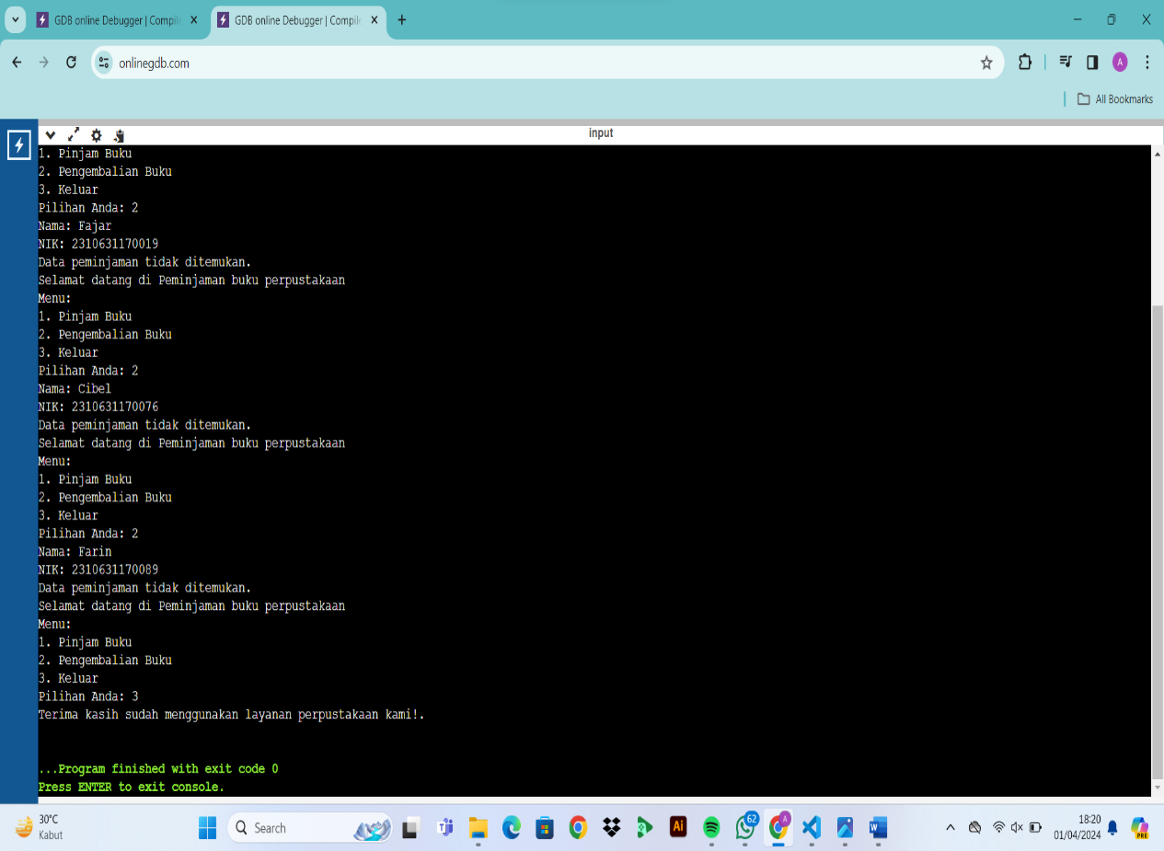

Jika tidak meminjam Buku

Jika Pelanggan tidak meminjam Buku, lalu memilih menu “2.Pengembalian Buku” lalu Input Nama, Nik, sistem akan meng output “Data peminjam tidak di temukan” karena tidak ada data pelanggan tersebut dalam system, mau berapakalipun pelanggan memilih menu “2. Pengembalian Buku” data pelanggan tidak akan ditemukan, lalu jika pelanggan memilih menu “3. Keluar” pelanggan akan otomatis keluar tanpa menyimpan data pelanggan tersebut.

**2.2. SCREENSHOT CODE DAN PENJELASAN**

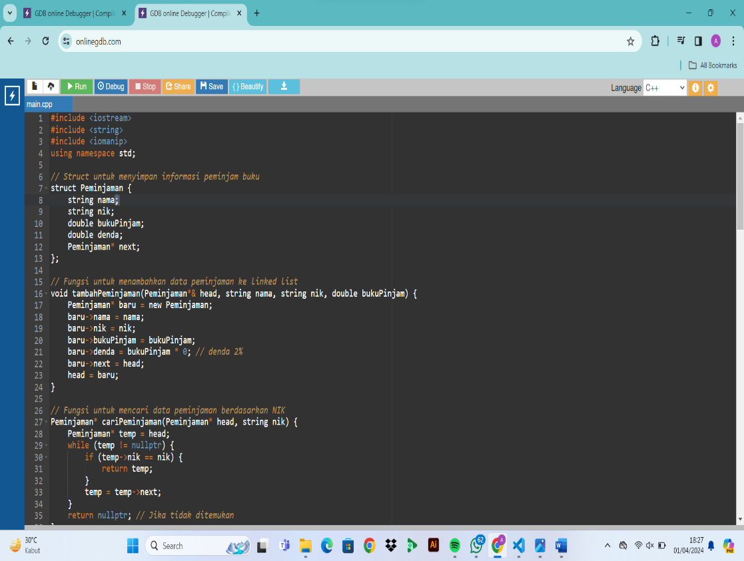

* **Struct ‘Peminjam’** digunakan untuk menyimpan informasi peminjam seperti Nama, NIK, jumlah buku yang di pinjam, denda nya. Dan pointer **‘next’** untuk membentuk linked list

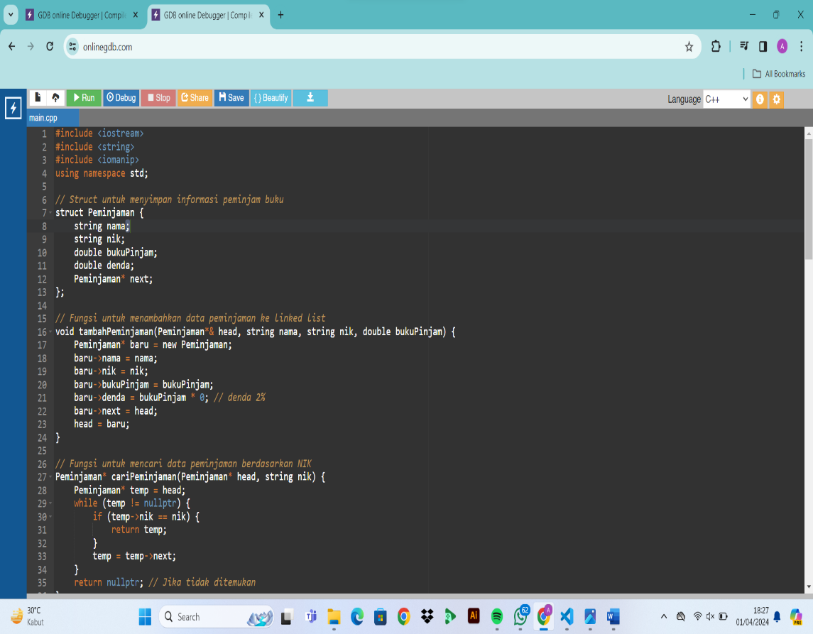

* Fungsi **‘tambahpeminjam’** digunakan untuk menambahkan data peminjam baru ke dalam Linked list. Fungsi ini menerima parameter berupa Alamat dari pointer **‘head’** Linked list, serta informasi Nama, NIK, dan jumlah buku yang dipinjam. Setelah data baru dibuat dan diisi, data tersebut akan ditambahkan ke awal Linked list.

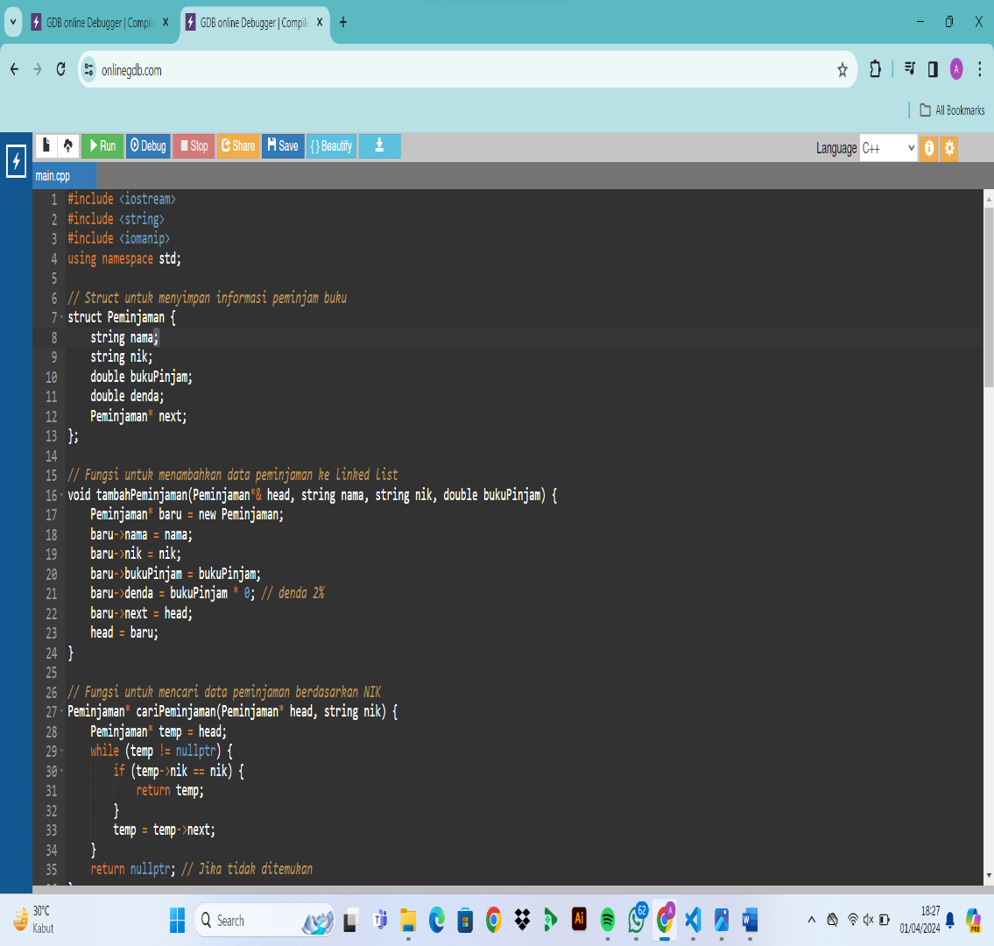

* Fungsi ‘cariPeminjaman’ digunakan untuk mencari data peminjam berdasarkan NIK. Fungsi ini menerima parameter berupa pointer **‘head’** Linked list dan NIK yang ingin dicari. Fungsi akan mengembalikkan pointer ke data peminjam jika ditemukan , dan **‘nullptr’** jika tidak ditemukan.

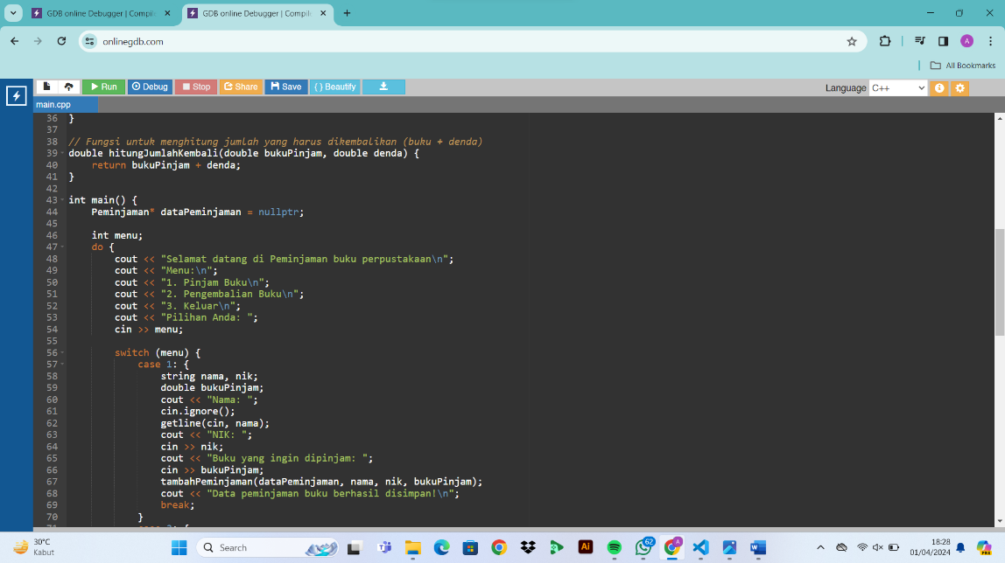

* Fungsi **‘hitungJumlahkembali’** digunakan untuk menghitung jumlah yang harus dikembalikkan oleh peminjam, yang terdiri dari jumlah buku yang dipinjam dan denda

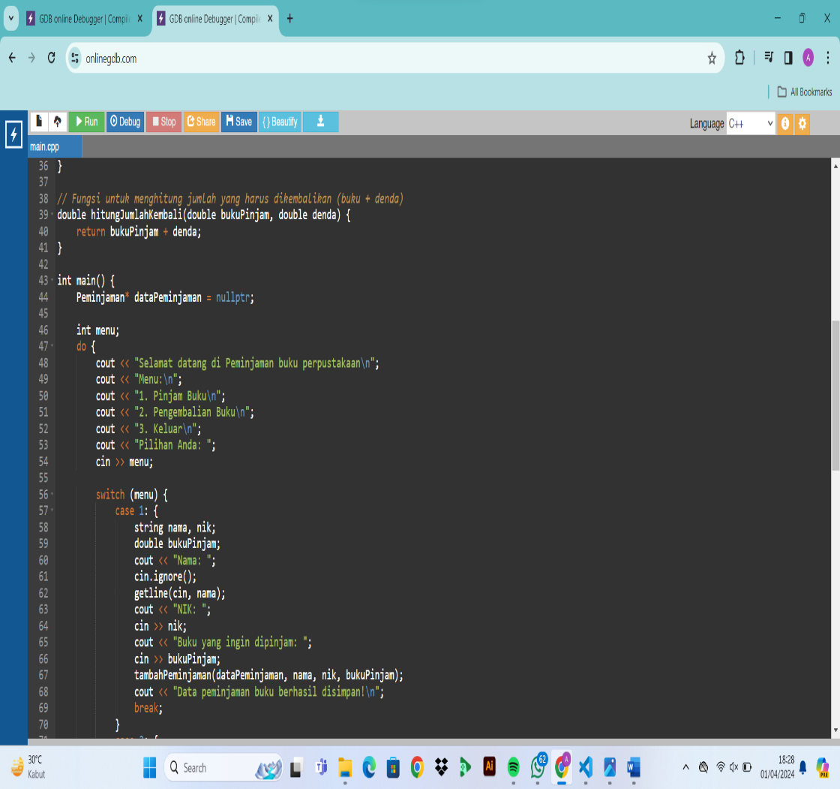

* Fungsi **‘main’** yang menjalankan program peminjaman Buku.
* deklarasi variable **‘dataPeminjaman’** yang merupakan pointer struct ‘Peminjaman’ pointer ini digunakan untuk menyimpan data-data peminjaman dalam bentuk Linked list.

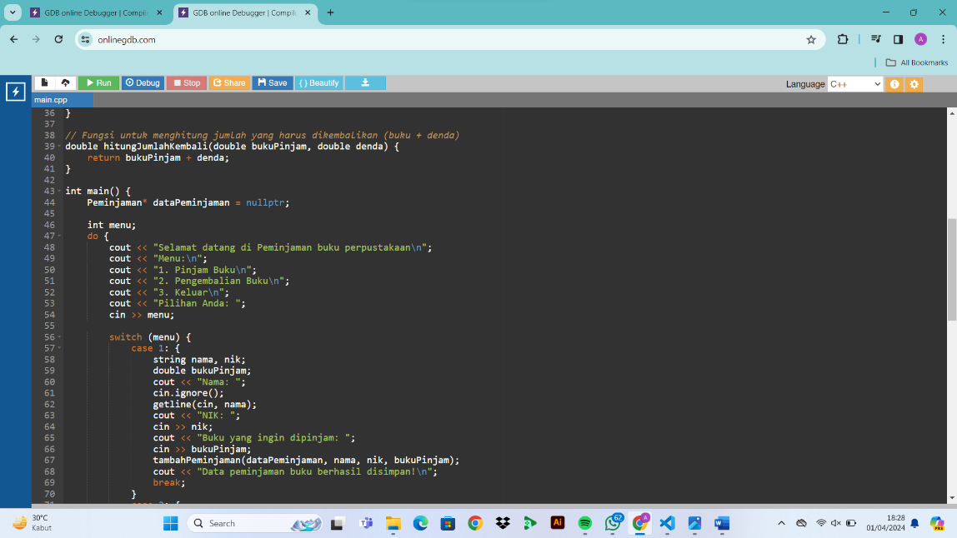

* **Menu dan Input Pengguna,** program akan menampilkan menu kepada pengguna dan meminta pengguna untuk memilih salah satu opsi.

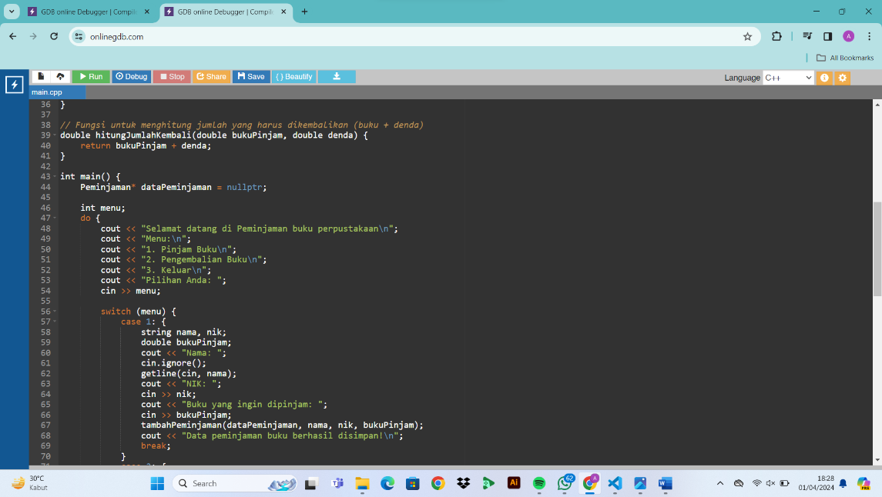

* **Opsi 1 (pinjam Buku),** program akan meminta pengguna untuk memasukkan Nama, NIK, Jumlah uang yang ingin dipinjam. Kemudian, data peminjam tersebut akan disimpan menggunakan fungsi **‘tambahPeminjaman’.**

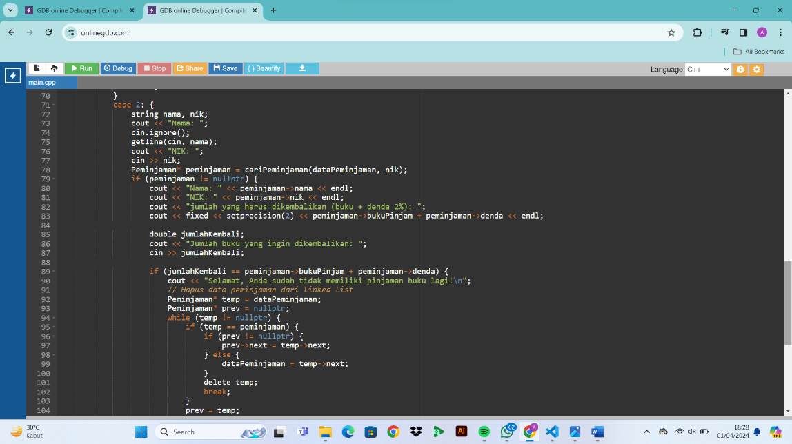

* **Opsi 2 (pengembalian Buku),** program akan meminta pengguna untuk memasukkan Nama, NIK. Kemudian, program akan mencari data peminjam berdasarkan NIK menggunakan fungsi **‘cariPeminjaman’.**
* **Dalam If, else,** program akan menghitung total yang harus dikembalikkan oleh peminjam berdasarkan jumlah buku yang ingin dikembalikan.

Kemudian, program akan menampilkan pesan sesuai dengan hasil

perhitungan tersebut

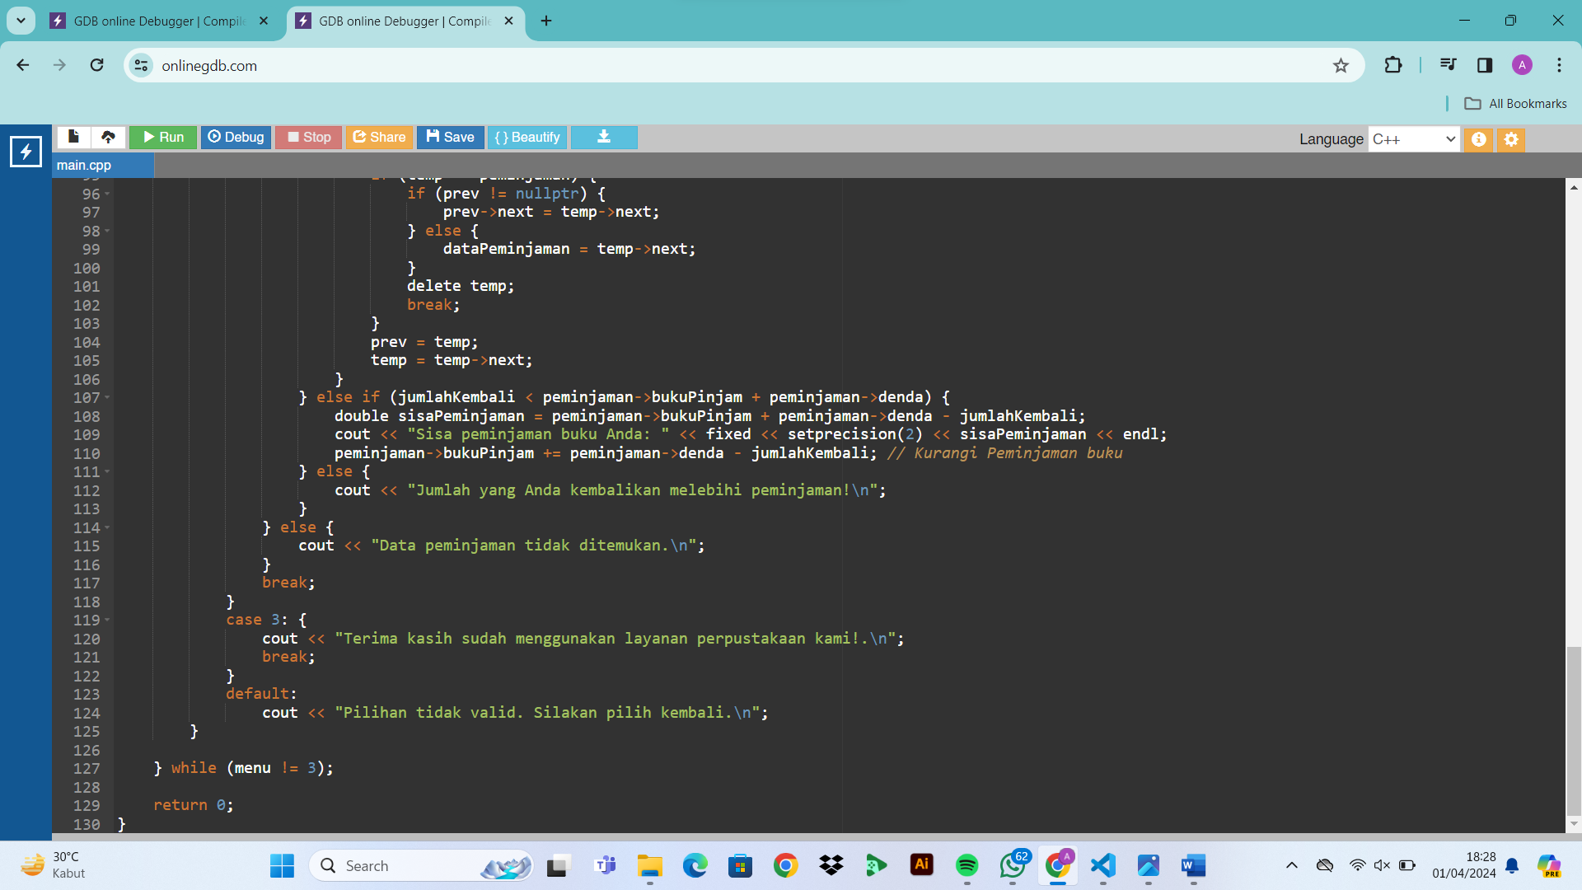

* **Opsi 3 (keluar),** program akan menampilkan pesan “Terima Kasih sudah menggunakan layanan Perpustakaan kami”

**BAB III**

**KESIMPULAN**

Program ini merupakan sebuah program peminjaman buku yang dibuat menggunakan Bahasa C++ dengan menerapkan Pointer, Array, Struct, dan Linked list di dalamnya. Dan memugkin pengguna melakukan tiga opsi yaitu “Pinjam Buku” , “Pengembalian Buku” , dan “Keluar”.

Saat pengguna memilih Opsi 1, program akan meminta pengguna memasukkan Nama, NIK, dan jumlah buku yang ingin dipinjam. Lalu data peminjam tersebut akan disimpan dalam Linked list.

Saat pengguna memilih opsi 2, program akan meminta nama dan NIK untuk mencari data peminjaman yang sesuai. Jika data ditemukan, program akan menampilkan total yang harus dikembalikan (jumlah buku yang dipinjam ditambah bunga 2%). Pengguna akan diminta untuk memasukkan jumlah buku yang ingin dikembalikan. Program akan menangani berbagai kemungkinan, seperti jika buku yang dikembalikan sesuai dengan total tagihan atau jika kurang dari jumlah tagihan.

Jika pengguna memilih opsi 3, program akan keluar dengan menampilkan pesan terima kasih.

Program menggunakan struktur data linked list untuk menyimpan data peminjaman. Setiap kali data peminjaman ditambahkan, ia akan menjadi node baru dalam linked list. Saat data peminjaman dikembalikan, node tersebut akan dihapus dari linked list.

Program menggunakan fungsi-fungsi seperti ‘**tambahPeminjaman’**, ‘**cariPeminjaman’**, dan ‘**hitungJumlahKembali’** untuk mengelola operasioperasi dalam aplikasi peminjaman uang.

**LAMPIRAN**